**（4）图形的相似—九年级数学人教版下册课前导学**



**一、知识预习**

1.形状___________的图形是相似图形.

2.两个图形相似,其中一个图形可以看作由另一个图形_____________得到的.

3._____________是相似的一种特殊情况.

4.如果两个多边形的对应角______，对应边_______，那么这两个多边形叫做_______．

5.几何语言：在四边形*ABCD*和四边形*A1B1C1D1*中

若.

则四边形*ABCD*和四边形*A*1*B*1*C*1*D*1相似

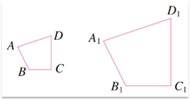

6.相似比：相似多边形________的比称为相似比．

7.相似多边形的性质：相似多边形的对应角______，对应边_______．

8.对于四条线段，如果其中两条线段的比与另两条线段的比相等，如________（即________），我们就说这四条线段是________，简称________．

【注意】 两条线段的比与所采用的长度单位没有关系，在计算时要注意统一单位；线段的比是一个没有单位的正数；

**二、自我检测**

1.如图,从放大镜里看到的三角尺和原来的三角尺之间的变换是( )

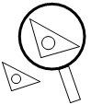

A.轴对称变换 B.平移变换 C.相似变换 D.旋转变换

2.下列图形中，是相似图形的为( )

A.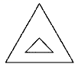 B.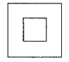 C.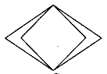 D.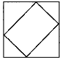

3.下列图形中，一定相似的是( )  
A.两个正方形 B.两个菱形 C.两个直角三角形 D.两个等腰三角形

4.比例尺为的地图上，*A*，*B*两地间的图上距离为，则两地间的实际距离是( )

A. B. C. D.

5.如图，四边形四边形，，，，则等于( )

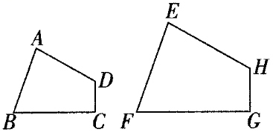

A. B. C. D.

6.长春轨道交通6号线预计于2024年开通运营，在比例尺为的地图上，量得全线长约为，则轨道交通6号线的实际距离约为______km.

7.已知四边形的四条边长分别为5,7,8,10,如果与四边形相似的四边形的最长边长为20,那么四边形与四边形的相似比是__________,四边形的最短边长是_________.



8.已知四边形*ABCD*和四边形是相似的图形，并且点*A*与点、点*B*与点、点*C*与点、点*D*与点分别是对应顶点.已知，，，，，，，求，的长和的度数.

**答案以及解析**

**一、知识预习**

1.相同

2.放大或缩小

3.全等

4.相等；成比例；相似多边形

6.对应边

7.相等；成比例

8.；；成比例线段；比例线段

**二、自我检测**

1.答案：C

解析:根据相似图形的定义知,用放大镜将图形放大,属于图形的形状相同,大小不相同,所以属于相似变换.

故选C.

2.答案：B

解析：B中的图形是两个正方形，形状相同，是相似图形.故选B.

3.答案：A

解析：本题考查相似图形的概念.在已知的四个选项中，两个正方形的四边对应成比例，四个角对应相等，两个正方形一定相似；两个菱形的四条边对应成比例，但角不一定相等，两个菱形不一定相似；两个直角三角形有一个直角对应相等，不能判定两个三角形相似；两个等腰三角形的两腰对应成比例，但顶角不一定相等，两个等腰三角形不一定相似，故选A.

4.答案：C

解析：设*A*、*B*两地间的实际距离为，

根据题意得，

解得.

答：*A*、*B*两地间的实际距离为.

故选：C.

5.答案：D

解析：四边形四边形*EFGH*，，，，，，

，故选D.

6.答案：30

解析：根据比例尺图上距离：实际距离，得：

轨道交通6号线的实际距离约为：，

.

故答案为：30.

7.答案：;10



解析：∵四边形与四边形相似,它们各自的最长边长分别为10和20,



∴四边形与四边形的相似.



设四边形的最短边长为*x*,

由题意,知,解得.

即四边形的最短边长为10.

8.答案：，，

解析：在四边形*ABCD*中，.

四边形四边形，，.，，，.